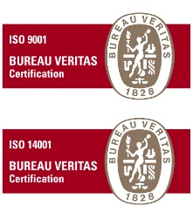
MINISTERUL EDUCAŢIEI ȘI CERCETĂRII
UNIVERSITATEA MARITIMĂ DIN CONSTANŢA
900663, CONSTANŢA, str. Mircea cel Bătrân, nr. 104, ROMÂNIA
Fax: +40-241-617260, Tel: +40-241-664740,
E-mail: info@cmu-edu.eu, Web: www.cmu-edu.eu

Nr. înregistrare: 326 / 21.01.2021

Clarificare nr 4

la achiziția “Lucrări execuție tâmplărie fixă A1 (C0) cu geam armat la Sediul Central al UMC”
Anunț de publicitate SEAP nr ADV1192226/29.12.2020

Solicitare
- Prin documentatia pusa la dispozitie in SEAP, in plansa A12 – detaliu montaj se solicita profil U otel/aluminiu 8x25x2 mm. Pentru acest tip de profil rezulta un gol interior de 4 mm (conform detaliului) ceea ce inseamna ca nu admite nici montarea sticlei armate de 6 mm si nici aplicarea cordonului de etansare pe ambele fete ale sticlei.
In acelasi detaliu profilele U sunt inegale, odata avand lungimea aripei de 25 mm si o data avand o lungimea aripeide 30 mm.
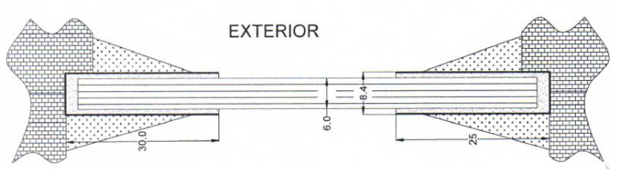

Solicitam sa ni se permita ofertarea unui profil U otel/aluminiu care sa aiba dimensiuni adecvate pentru montarea sticlei armate de 6 mm cu un cordon de etansare sufficientde gros, pe ambele fete.

- Din documentatia pusa la dispozitie nu reiese tipul de profil otel/aluminiu solicitat pentru montantii orizontali si transversali conform tabloului de tamplarie.

Va rugam sa ne comunicati daca este impus un anumit tip de profil precum si dimensiunea acetuia, asa cum este prevazut profilul U pentru ramele ferestrelor.

Răspuns
- Dimensiunea de 8 mm se refera la latimea utila a profilului. Profilul U va avea latimea necesara montarii sticle armate de 6 mm + etansant clasa de reactie la foc A1.
In vederea din sectiune dimensiunea de 30 este scris eronat. Profilul va avea laturile paralele egale de 25 mm cum este specificat si in vederea plana pe tot perimetrul ferestrelor.

- Detaliile tehnice ale ferestrelor vor fi in conformitate cu prevederile producatorului. Toate materialele ce compun ansamblul „tamplarie fixa A1(C0) si geam armat” vor avea clasa de reactie la foc A1 – materiale incombustibile.

